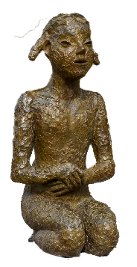**Hur sökte/fick jag min praktikplats?**

Jag tog själv kontakt med Örebro konsthall där jag utförde min praktik. De hade ingen annons eller liknande förut, men jag var intresserad av att möjligtvis genomföra min praktik där så jag maila och fråga om det var möjligt för mig att praktisera hos dem. Några mail och telefonsamtal senare så hade jag fått en plats på konsthallen.

**Min första arbetsdag**

Jag var spänd och nervös men allt gick bra. Första dagen var ganska lugn, mycket information, introduktioner och genomgångar. Under andra dagen gällde de att ta tag i de arbetsområden jag blivit tilldelad.

**Kontakten mellan arbetskamraterna**

Oftast var det en ganska avslappnad ton, alla verkade vara bekväma med alla. Man umgicks inte så ofta utanför jobbet men man prata mycket och om allt möjligt under fikapauser och lunch.

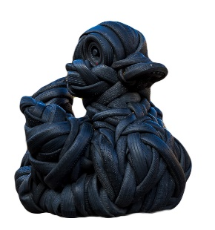

**Hur infriades mina förväntningar?**

Jag hade fått ganska klara direktiv på vad som förväntades av mig och för de mesta stämde med den bild jag skapat. Jag hade varit på konsthallen förut som besökare och fått känslan av det skulle vara en trevlig arbetsplats, vilket stämde även det, vilket jag även är väldigt tacksam för.

**Arbetsorganisationen**

De hade klara arbetsområden på konsthallen, och de arbetar ofta för sig själva eller två och två, sedan träffas alla på tisdagsförmiddagar för att stämma av vad alla gör eller om någon behöver hjälp eller liknande. Det är en väldigt öppen grupp där alla har rätt till sina åsikter och är med och kan påverka beslut.

**Vad lärde jag mig under praktiken?**

Att jag kan mer än vad jag tror. Jag tror det gäller många andra också. Efter att ha pluggat så länge kändes det skönt att få en bekräftelse på att jag kan använda mig av det jag har lärt mig. Det viktigaste är att ett steg i taget och att det är okej att be om hjälp.

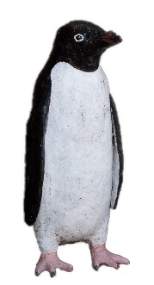

*Det bästa med praktiken var att man fick ta del av arbetslivet men fortfarande ha kvar stödet från universitetet*

*Det svåraste med praktiken var att jobba heldagar måndag till fredag. Man hade lite mer frihet att planera sina ”arbetstider” när man studera.*

**Vilka råd kan du ge en SKK- student som vill söka och förbereda sig för praktikterminen?**

Börja leta praktikplats tidigt. Var inte rädd att ta kontakt med ett företag själv. Det är även bra att läsa upp lite om företaget du vill praktisera hos, visa vad du kan och vad du kan erbjuda företaget. Tro på dig själv, som sagt du kan mer än vad du tror.

På bilderna ser ni några offentliga konstverk som finns i Örebro stad och som är med i Örebro konsthalls besökskartor som jag var med och skapa under min praktiktid. *På knä* (Lena Cronqvist, *Second rubber duck* (Villu Jaanisoo) och *Pingvin* (Linnea Jörpeland)